Inicio del Desarrollo de Software. Configuración del entorno

LOGICA DE PROGRAMACION 1-ECC-1B

Contenido

1. Primer paso será configurar Github para cargar su desarrollo 2

2. El Estudiante puede desarrollar distintos diagramas de flujo en función de las funcionalidades identificadas. 2

3. El estudiante deberá empezar a preparar el ambiente de desarrollo para iniciar con la etapa de codificación del sistema 3

4. Se debe entregar un avance de la codificación del desarrollo del software. 3

5. Enlace del video 4

**Facultad:** Facultad de Ciencias Técnicas

**Escuela:** Facultad de Ciencias Técnicas

**Carrera:** Ciberseguridad

**Período académico:** 2024-2025

**Docente:** MONICA PATRICIA SALAZAR TAPIA

**Asignatura:** LOGICA DE PROGRAMACION 1-ECC-1B

**Nombre del estudiante:** Shirley Escobar

# Primer paso será configurar Github para cargar su desarrollo

<https://lucid.app/lucidchart/eca2fbd1-8d24-4af0-813e-f2528b3c9563/edit?invitationId=inv_dc24e577-a4ee-47b5-8e2a-6758e8a9585b>

# El Estudiante puede desarrollar distintos diagramas de flujo en función de las funcionalidades identificadas.

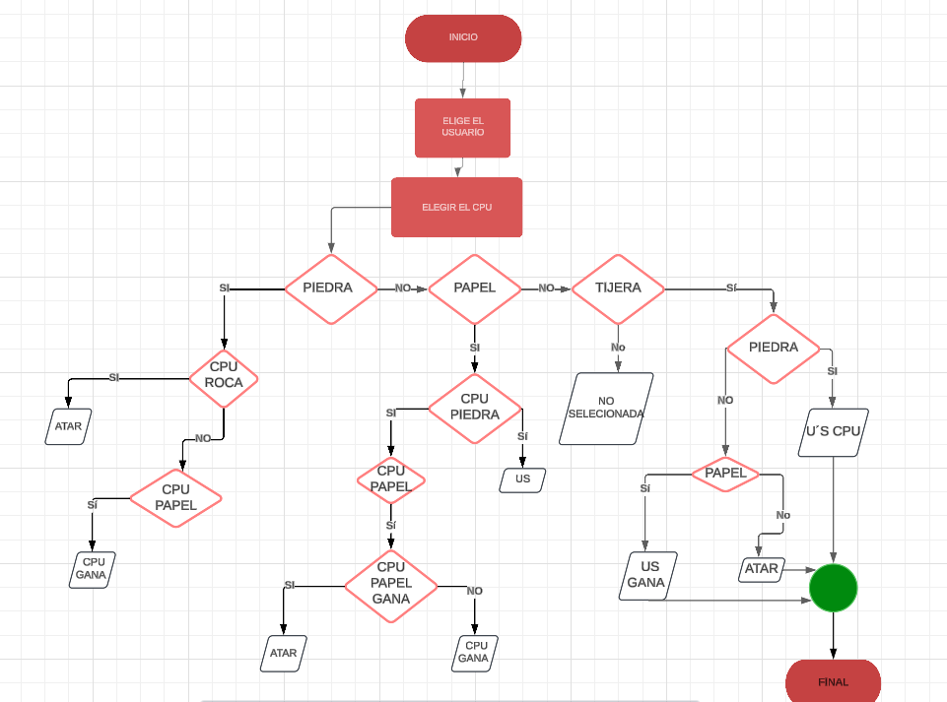

# El estudiante deberá empezar a preparar el ambiente de desarrollo para iniciar con la etapa de codificación del sistema

**Inicio:** Comienza el juego.

**Solicitar Jugada:** Se le pide al jugador que ingrese su jugada (piedra, papel o tijera).

**Generar Jugada Aleatoria:** La computadora genera una jugada aleatoria entre piedra, papel o tijera.

**Comparar Jugadas:** Se comparan las jugadas del jugador y la computadora.

**Determinar Ganador:** Se utiliza una estructura de decisión (if-else) para determinar quién ganó la partida basada en las reglas del juego:

**Piedra gana a tijera:** Si el jugador elige piedra y la computadora elige tijera, el jugador gana.

**Papel gana a piedra:** Si el jugador elige papel y la computadora elige piedra, el jugador gana.

**Tijera gana a papel:** Si el jugador elige tijera y la computadora elige papel, el jugador gana.

**Empate:** Si ambas jugadas son iguales, es un empate.

**Mostrar Resultado:** Se muestra en pantalla el resultado de la partida (jugador gana, computadora gana o empate).

**¿Jugar Otra Vez?:** Se pregunta al jugador si desea jugar otra partida.

**Fin:** Si el jugador no desea seguir jugando, el programa termina.

Si desea seguir jugando, se vuelve al paso 2.

# Se debe entregar un avance de la codificación del desarrollo del software.

import random

def jugar_piedra_papel_tijera():

"""

Simula una partida de Piedra, Papel o Tijera.

Returns:

str: El resultado de la partida (gana jugador, gana computadora o empate).

"""

opciones = ["piedra", "papel", "tijera"]

while True:

# Jugada del usuario

jugada_usuario = input("Elige tu jugada (piedra, papel o tijera): ").lower()

while jugada_usuario not in opciones:

print("Jugada inválida. Por favor, elige piedra, papel o tijera.")

jugada_usuario = input("Elige tu jugada (piedra, papel o tijera): ").lower()

# Enlace del video

<https://www.tiktok.com/@shirleyescobar876/video/7441031130716982584?_r=1&u_code=diee4l8jbg9eik&preview_pb=0&sharer_language=es&_d=e7c01mff4ml8fd&share_item_id=7441031130716982584&source=h5_m&timestamp=1732501065&user_id=6960864131986244613&sec_user_id=MS4wLjABAAAA-SBD4MoTl30kI14bEasJkwT3ZtFxYOPAEpRCmxRsPQT-T1macxBr_lQtdPCJoaAQ&social_share_type=0&utm_source=copy&utm_campaign=client_share&utm_medium=android&share_iid=7439322996152485688&share_link_id=e8d59de4-3ffd-41f2-9ed8-4463309b3baa&share_app_id=1233&ugbiz_name=MAIN&ug_btm=b8727%2Cb2878&link_reflow_popup_iteration_sharer=%7B%22click_empty_to_play%22%3A1%2C%22dynamic_cover%22%3A1%2C%22follow_to_play_duration%22%3A-1.0%2C%22profile_clickable%22%3A1%7D&enable_checksum=1>